崇左·跨国古镇田园旅拍之旅3日游行程单
产品编号 | NN1741854607II | 出发地 | 广西壮族自治区-南宁市 | 目的地 | 广西壮族自治区-崇左市
行程天数 | 3 | 去程交通 | 汽车 | 返程交通 | 汽车
参考航班 | 无
产品亮点 | 德天跨国大瀑布旅拍，感受一次别样的跨国之旅；
产品介绍 | 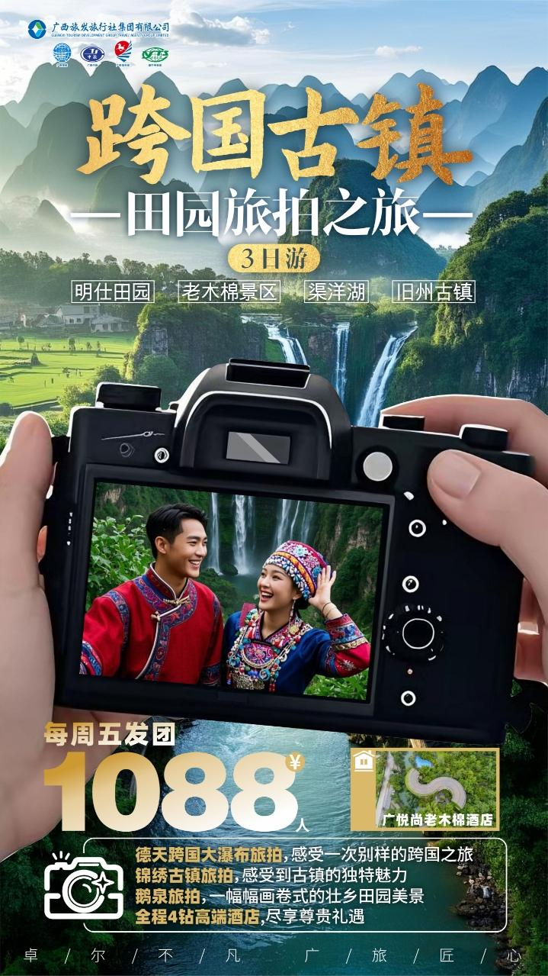
行程安排
D1
行程详情 | 于指定地点集合前往大新县【德天跨国大瀑布旅拍】（游览时间约2小时）亚洲第壹、世界第四的跨国瀑布，中越边境的璀璨明珠，也是两国友谊的象征。在这里，您可以近距离感受瀑布的磅礴气势，同时领略异国风情，穿上奥黛旅拍，感受一次别样的跨国之旅。
用餐 | 早餐：X 午餐：√ 晚餐：√
住宿 | 广悦尚老木棉酒店或同档次酒店
D2
行程详情 | 早餐后乘车前往【渠洋湖】（车程约2.5小时，游览时间约1.5小时），渠洋湖是一个大型的喀斯特高原湖泊水库，是百色市的第二大人工湖，湖内秀峰如林，水面烟波浩渺，岸边翠竹婆娑，炊烟缭绕，被誉为水上桂林。
用餐 | 早餐：√ 午餐：√ 晚餐：X
住宿 | 靖西
D3
行程详情 | 早餐后乘车前往【旧州】（车程约1.5小时，游览时间约1.5小时），这里山水如画，田园似锦，人文古迹众多，壮民族民俗风情浓郁，历史悠久，有“族活的博物馆”之美誉。
用餐 | 早餐：√ 午餐：X 晚餐：X
住宿 | 温馨的家
费用说明
费用包含 | 1、住宿：1晚广悦尚老木棉酒店或同档次酒店，1晚靖西4钻酒店。
费用不包含 | 1、自由活动期间交通费、餐费等私人费用；
其他说明
温馨提示 | 1、出团时请务必带上有效身份证件,请自备常用药品(预防感冒,腹泻等疾病)、防晒用品,晕车药等;贵重物品随身携带,以免丢失,请不要在车内吸烟、吐痰或丢弃垃圾;旅途中不要过量饮酒,自由活动时,请结伴出行,不要走的过远,请注意保管好自己的财物,如有财物丢失,游客自行承担责任。

